**Barevné tulipány – otisk vidličky**

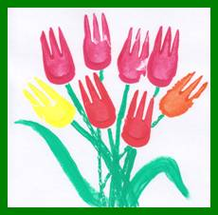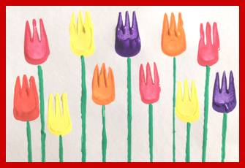

     
**Materiál a pomůcky:**  
  
bílá kreslicí čtvrtka A4 nebo A5  
štětec  
talířek (papírový talířek, tácek…)  
vidlička se třemi hroty  
tekuté temperové nebo vodové barvy

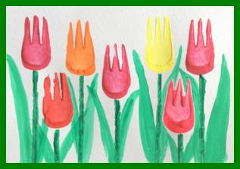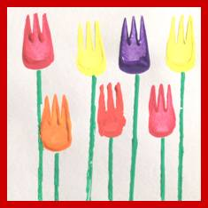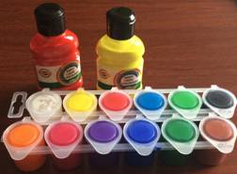

**Provedení**  
  
Na tácek si připrav barvy, které budeš používat.  
Vidličku vždy otiskni nejdřív do barvy a potom na čtvrtku.

      
  
Při změně barvy použij čistou vidličku.

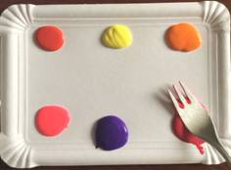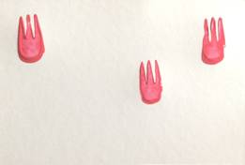

   
  
Domaluj stonky. Můžeš domalovat i listy.



Kolik jsi vytvořil/a tulipánů? A jakou mají barvu?

Až budeš s rodiči na procházce, zkus najít opravdový tulipán.